OrientaSede (Punto Único de Información)
Documento de Diseño y Arquitectura

Integrantes: Patricia Cavieres Navarro, Christofer Fuentes Ocaranza y Pablo Méndez Contreras
Sección CAPSTONE_704D_OLS · Docente: Julio Tapia Acevedo · Metodología: Scrumban
Versión 1.6 · 16 de octubre de 2026

1. Introducción 3
1.1 Propósito 3
1.2 Contexto y alcance 3
1.3 Documentos de referencia 3
2. Usuarios y actores del sistema 4
3. Decisiones de diseño 4
4. Arquitectura general 6
5. APIs del sistema 7
5.1 Endpoints propuestos 7
6. Seguridad por capas 9
6.1 Enfoque 9
6.2 Capa del equipo del tótem 9
6.3 Capa de red 9
6.4 Capa de identidad y acceso 10
6.5 Capa de aplicación 10
6.6 Capa de datos y trazabilidad 10
6.7 Capas que no se incluyen en esta etapa 11
7. Modelo de datos 11
8. Despliegue 12
8.1 Hardware del tótem 13
9. Requisitos no funcionales 13
10. Estrategia de pruebas 14
11. Estructura del repositorio 15
12. Riesgos y dependencias 15
13. Distribución de responsabilidades 16

1. Introducción

1.1 Propósito
Este documento describe el diseño y la arquitectura de OrientaSede (Punto Único de Información), el tótem interactivo de orientación para instituciones educativas que el equipo desarrolla, con la sede Puente Alto de Duoc UC como caso piloto. Reúne las decisiones técnicas tomadas, los componentes de la solución y la forma en que se comunican, y busca servir de referencia común para el desarrollo, las pruebas y el despliegue. Las responsabilidades de cada integrante se indican en el apartado 13.

1.2 Contexto y alcance
En una institución educativa, los estudiantes y otras personas que la visitan no siempre saben dónde queda una sala, qué área resuelve cada trámite o a qué área acudir con una consulta sobre su carrera, y esas consultas terminan en las oficinas de atención. OrientaSede concentra esa información en un tótem táctil y, como módulo adicional para las sedes que cuentan con control de acceso con identificación facial, agrega el enrolamiento fotográfico autónomo para quienes pertenecen a la institución. La solución se concibe como una plataforma reutilizable: la sede Puente Alto de Duoc UC se usa como caso piloto porque es la institución disponible para el equipo, y adaptar el sistema a otra institución consiste en cambiar la configuración, los planos y los contenidos.
Este proyecto corresponde a una etapa inicial, cuyo propósito es comprobar qué acogida tiene el tótem entre la comunidad. Por ese motivo se implementa en un único equipo, el propio tótem, y no se contempla por ahora un servidor institucional: en la reunión con los clientes quedó establecido que la sede no dispone actualmente de uno.
El sistema se compone de una aplicación web que se ejecuta en modo kiosco sobre el tótem, una aplicación de escritorio para administrar los contenidos y un backend con su base de datos relacional PostgreSQL. El mapa de la sede es bidimensional. Se evaluó una versión tridimensional mediante un prototipo, pero no se desarrollará por falta de tiempo; el mapa en 2D resuelve la necesidad de ubicar salas, oficinas y áreas. Quedan fuera del alcance el módulo de pago de la Tarjeta Nacional Estudiantil, que el equipo evaluó y descartó, y la aplicación móvil, conforme al Acta de Constitución del Proyecto. El enrolamiento fotográfico es un módulo adicional que se activa por configuración en las sedes que cuentan con identificación facial.

1.3 Documentos de referencia
El diseño se apoya en el Acta de Constitución del Proyecto (10 de septiembre de 2026), la Épica e Historias de Usuario, la Carta Gantt y la Guía del Estudiante de la Fase 1. Se complementa con el Modelo de Datos y con los documentos de Mockup de la aplicación de escritorio, Diagramas UML, Especificación de Casos de Uso, Requisitos No Funcionales y Manual Técnico y de Despliegue de esta entrega.
2. Usuarios y actores del sistema
El Usuario General es cualquier persona que utilice el tótem, pertenezca o no a la institución. No necesita identificarse y puede ubicar salas, oficinas y áreas del campus, consultar el directorio de áreas y revisar las preguntas frecuentes y las guías de trámites.
El Usuario Institucional es un estudiante, docente o funcionario de la institución que se identifica con su correo institucional. Además de las consultas del Usuario General, puede realizar el enrolamiento fotográfico en las sedes donde ese módulo está activo, lo que exige verificar su correo con un código de un solo uso y validar la fotografía.
El Administrador de contenidos es el funcionario autorizado que utiliza la aplicación de escritorio para mantener la información que muestra el tótem, es decir, salas, áreas y preguntas frecuentes, y para revisar el estado de las solicitudes de enrolamiento.
Participan además tres sistemas externos. Un servicio de correo transaccional envía el código de un solo uso con el que el usuario verifica su correo institucional. Google Vision AI valida que la fotografía capturada contenga un rostro válido, con buena iluminación y encuadre. El sistema de enrolamiento de la institución recibe la fotografía del usuario; como no siempre ofrece una API, el backend interactúa con él mediante un conector, que en la demostración usa automatización con Playwright sobre la plataforma Click Visitas.

3. Decisiones de diseño
El backend se desarrolla con Node.js, NestJS y TypeScript. Se eligió este conjunto porque permite usar un mismo lenguaje en el tótem, en la aplicación de escritorio y en el servidor, lo que reduce la curva de aprendizaje y los errores de integración. TypeScript aporta tipado estático, útil para un modelo con más de treinta tablas y cinco APIs, y NestJS impone una estructura modular de módulos, controladores y servicios. Java con Spring Boot se consideró una alternativa válida, pero con una curva de aprendizaje mayor para el plazo disponible.
La base de datos es PostgreSQL y el acceso a ella se hace mediante Prisma ORM. PostgreSQL es un motor robusto, gratuito y adecuado para un modelo normalizado. Prisma simplifica las consultas y genera sentencias parametrizadas, lo que reduce la exposición a inyección SQL siempre que se eviten las consultas SQL escritas a mano.
El sistema se concibe como una plataforma configurable que se instala una vez por institución. Lo propio de cada una se aísla en tres lugares: la configuración, que incluye el nombre, el logotipo, los colores y los dominios de correo aceptados; los datos, que son los planos en SVG, las áreas, las preguntas frecuentes y los trámites; y el conector de enrolamiento, que es opcional. Se descartó atender a varias instituciones desde una sola instalación porque exigiría identificar la institución en casi todas las tablas y controlar el acceso entre ellas, un costo que no se justifica en el plazo disponible.
El mapa es bidimensional. Los planos de cada piso se trazan en Figma y se exportan como SVG, y la aplicación web los dibuja directamente en el navegador. Cada espacio del plano lleva un identificador que coincide con su registro en la base de datos, de modo que al buscar una sala el sistema la resalta y muestra el piso y la ubicación. El plano admite desplazamiento y zoom táctil, y la búsqueda no distingue tildes ni mayúsculas. La alternativa tridimensional con Three.js se validó con un prototipo, pero se descartó por falta de tiempo.
La aplicación de escritorio se construye con Electron, que reutiliza HTML, CSS y JavaScript, la misma base de la aplicación web, y se empaqueta como programa instalable para el computador del funcionario.
Para el enrolamiento, la identidad del usuario se verifica con un código de un solo uso enviado a su correo institucional: la persona escribe su correo, recibe un código de seis dígitos con vigencia de pocos minutos y lo ingresa en el tótem. Los dominios de correo aceptados son parte de la configuración de cada institución. Se evaluó la autenticación sin contraseña con Microsoft Entra ID, pero se descartó porque exige que cada institución apruebe la aplicación, trámite que no pudo completarse en la institución piloto, y porque una plataforma genérica no puede depender de un proveedor de identidad específico. La verificación por código no requiere aprobaciones externas y evita que el sistema maneje contraseñas de los usuarios. Como el sistema de enrolamiento de cada institución no siempre ofrece una API, la carga de la fotografía se realiza mediante un conector desde un backend intermediario. El conector de demostración usa Playwright sobre la plataforma Click Visitas, que ya existe y permite comprobar que el enrolamiento funciona de extremo a extremo; cada institución puede incorporar el suyo sin modificar el resto del sistema. Las credenciales permanecen únicamente en el servidor y la acción se limita a cargar una fotografía por solicitud.
El despliegue usa Docker y docker-compose, de modo que el backend y la base de datos se levantan con un solo comando y pueden reinstalarse en el equipo del tótem sin configuración manual.
El backend y la base de datos se ejecutan en el mismo equipo del tótem. La decisión responde a que el proyecto es una prueba inicial y a que los clientes informaron que no hay un servidor disponible. Tiene consecuencias que el equipo asume: el sistema atiende a un único tótem, el equipo concentra todos los servicios y la aplicación de escritorio debe conectarse a él a través de la red institucional. Si el piloto tiene buena acogida, el mismo backend podría trasladarse a un servidor sin cambiar la arquitectura, porque los componentes ya están desacoplados y contenerizados.
La administración de contenidos se autentica con credenciales propias. El administrador inicia sesión en la aplicación de escritorio con su correo y una contraseña, que el backend guarda únicamente como hash con bcrypt y nunca en texto plano. Al validar las credenciales, el backend emite un token con vencimiento y registra la sesión en la base de datos, lo que permite revocarla, y los permisos se obtienen de los roles asignados al usuario. Se eligió esta alternativa porque los administradores son pocos, el panel es de uso interno y la solución no depende de ningún proveedor externo, por lo que sirve a cualquier institución sin trámites de aprobación. El módulo de autenticación queda desacoplado, de modo que como mejora futura puede incorporar inicio de sesión único con OpenID Connect. La tabla usuario incorpora para ello un campo con el hash de la contraseña.

4. Arquitectura general
El sistema se organiza en tres niveles. En el primero están los dos clientes, la aplicación web del tótem y la aplicación de escritorio. En el segundo está el backend, que centraliza la lógica de negocio y integra las cinco APIs del proyecto, tres propias y dos públicas. En el tercero está la base de datos PostgreSQL, a la que el backend accede mediante Prisma. Ambos clientes consumen el mismo backend por medio de APIs REST con intercambio de datos en JSON, y se diferencian en los permisos: el tótem solo lee información pública y ejecuta acciones puntuales, como la búsqueda de salas y el enrolamiento, mientras que la aplicación de escritorio exige autenticación y permite crear, editar y eliminar los contenidos administrables.
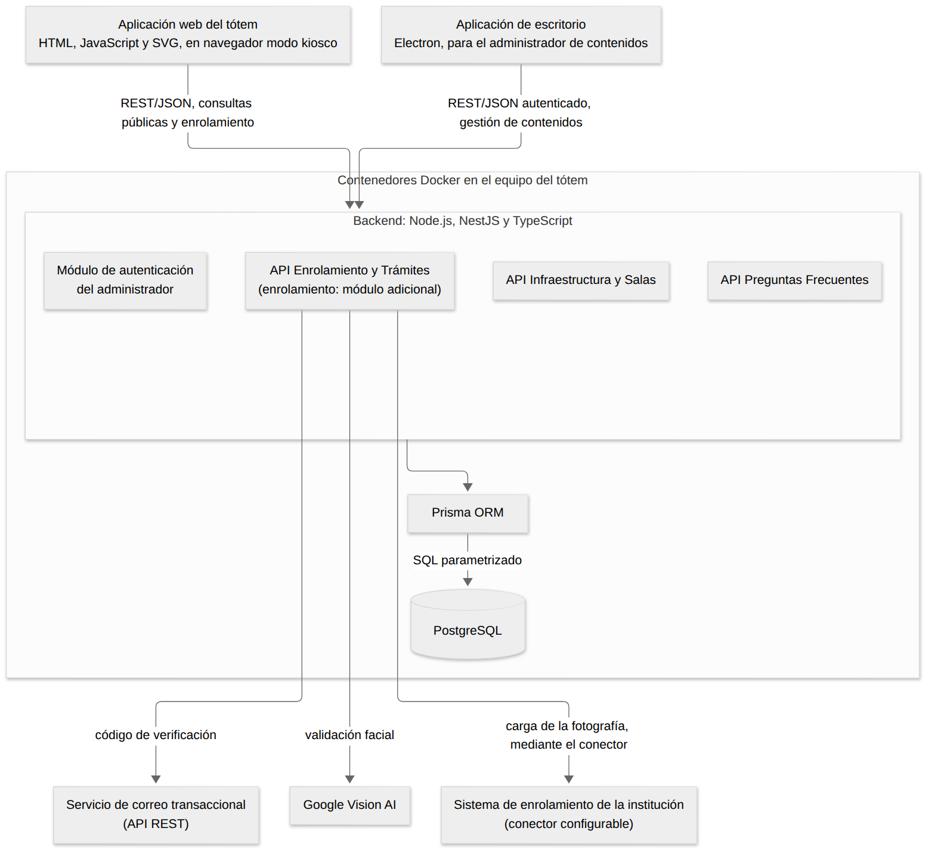
Figura 1. Diagrama de componentes de la arquitectura
La aplicación web del tótem se ejecuta en un navegador en modo kiosco sobre el mismo equipo donde corren los contenedores. Incluye el mapa bidimensional, el directorio de áreas, las preguntas frecuentes, la guía de trámites y, cuando el módulo está activo, el flujo de enrolamiento.
La aplicación de escritorio es el panel con el que el administrador de contenidos gestiona salas, áreas y preguntas frecuentes, y consulta el estado de las solicitudes de enrolamiento.
El backend agrupa el módulo de autenticación del administrador y las tres APIs propias. Los servicios externos son consumidos exclusivamente por la API de Enrolamiento y Trámites, de modo que la caída de uno de ellos no afecta al mapa, al directorio ni a las preguntas frecuentes.

5. APIs del sistema
El sistema integra cinco APIs, con lo que cumple el mínimo exigido de cinco APIs, de las cuales al menos dos deben ser de desarrollo propio; en este caso son tres.
API | Tipo | Función | Responsable
Enrolamiento y Trámites | Propia | Gestiona la verificación por código, la validación de la fotografía, el envío de solicitudes al sistema de enrolamiento de la institución y la consulta de trámites. | Patricia Cavieres
Infraestructura y Salas | Propia | Resuelve la ubicación de salas, oficinas y áreas. | Patricia Cavieres
Preguntas Frecuentes | Propia | Entrega los contenidos de autogestión, administrables desde la aplicación de escritorio. | Christofer Fuentes
Servicio de correo transaccional | Pública | Envía el código de un solo uso con el que el usuario verifica su correo institucional. | Patricia Cavieres
Google Vision AI | Pública | Valida el rostro, la iluminación y el encuadre de la fotografía antes de enviarla al sistema de enrolamiento. | Patricia Cavieres

5.1 Endpoints propuestos
Los endpoints que se presentan son una propuesta de diseño que se formalizará junto con el esquema definitivo. Las rutas, los métodos y los esquemas pueden ajustarse al modelo de datos final.
Método | Ruta | Acceso | Descripción | Responsable
GET | /api/pisos y /api/pisos/:id | Público | Lista los pisos y entrega el plano SVG de cada uno. | Patricia Cavieres
GET | /api/salas y /api/salas/:id | Público | Busca y detalla salas, oficinas y áreas con su piso y ubicación. | Patricia Cavieres
POST, PUT, DELETE | /api/salas y /api/salas/:id | Administrador | Crea, edita y elimina salas. | Patricia Cavieres; consumo: Pablo Méndez
GET | /api/areas y /api/areas/:id | Público | Lista las áreas de la sede con su ubicación, lo que atienden y su canal de contacto. | Patricia Cavieres
POST, PUT, DELETE | /api/areas y /api/areas/:id | Administrador | Crea, edita y elimina áreas. | Patricia Cavieres; consumo: Pablo Méndez
GET | /api/faq y /api/faq/categorias | Público | Lista las preguntas frecuentes con su categoría. | Christofer Fuentes
POST, PUT, DELETE | /api/faq y /api/faq/:id | Administrador | Gestiona preguntas frecuentes. | Christofer Fuentes; consumo: Pablo Méndez
GET | /api/tramites y /api/tramites/:id | Público | Lista los trámites y entrega sus pasos, requisitos y el área que los resuelve. | Patricia Cavieres
POST | /api/enrolamiento/autenticar | Público | Inicia la verificación: envía un código de un solo uso al correo institucional. | Patricia Cavieres
POST | /api/enrolamiento/autenticar/:id/codigo | Público | Valida el código ingresado y habilita la captura de la fotografía. | Patricia Cavieres
POST | /api/enrolamiento/:id/foto | Usuario con correo verificado | Valida la fotografía y la envía al sistema de enrolamiento de la institución. | Patricia Cavieres
GET | /api/enrolamiento/solicitudes | Administrador | Consulta el estado de las solicitudes de enrolamiento. | Patricia Cavieres; consumo: Pablo Méndez
POST | /api/auth/login | Administrador | Inicio de sesión del administrador de contenidos con correo y contraseña; devuelve un token con vencimiento. | Pablo Méndez
POST | /api/auth/logout | Administrador | Cierra la sesión y la revoca. | Pablo Méndez

6. Seguridad por capas

6.1 Enfoque
La seguridad de OrientaSede se plantea por capas, siguiendo el principio de defensa en profundidad. La idea es que ninguna medida se considere suficiente por sí sola: cada capa protege un aspecto distinto del sistema y, si una falla o es esquivada, las siguientes siguen limitando el daño. Las capas se describen desde el exterior hacia el interior, es decir, desde el equipo físico que está a la vista del público hasta los datos que se guardan en la base. Se identifican cinco: el equipo del tótem, la red, la identidad y el acceso, la aplicación, y los datos con su trazabilidad.
Dos particularidades del proyecto condicionan este diseño. El tótem está en un espacio público, por lo que cualquier persona puede acercarse a él, y el backend y la base de datos corren en ese mismo equipo porque no hay un servidor disponible. Por ambas razones, las capas del equipo y de la red pesan más que en un sistema alojado en un servidor institucional.

6.2 Capa del equipo del tótem
Esta capa protege el equipo frente a quienes pueden tocarlo. El navegador funciona en modo kiosco, de modo que la persona solo ve la aplicación del tótem y no puede abrir otros programas ni navegar a otras direcciones, y el equipo opera con una cuenta de Windows de permisos restringidos. Sin esta capa, cualquier usuario podría salir de la aplicación y llegar al sistema operativo, donde están el backend y la base de datos.

6.3 Capa de red
Esta capa controla quién puede comunicarse con el backend. La aplicación web del tótem se conecta por localhost, sin salir del equipo. La aplicación de escritorio llega desde el computador del administrador por la red institucional mediante HTTPS, y el puerto del backend acepta conexiones externas solo desde ese computador. Las comunicaciones hacia Google Vision AI, el servicio de correo y el sistema de enrolamiento también usan HTTPS, y la base de datos no se expone fuera del equipo, porque solo el contenedor del backend se comunica con ella. El objetivo es reducir la superficie expuesta: el backend es alcanzable desde la red porque la administración se hace de forma remota, y por eso se limita a un único origen.

6.4 Capa de identidad y acceso
Esta capa decide quién puede hacer qué, y aplica un nivel de verificación distinto según el riesgo de cada acción. El mapa, el directorio de áreas, las preguntas frecuentes y la guía de trámites son información pública y no requieren identificación, porque exigirla solo haría más lento el uso del tótem. El enrolamiento fotográfico, en cambio, es una acción sensible que no se puede deshacer, por lo que exige verificar el correo institucional con un código de un solo uso, de vigencia corta y con un número limitado de intentos. La administración de contenidos exige que el funcionario inicie sesión en la aplicación de escritorio y se rige por los roles y permisos almacenados en la base de datos. Las rutas administrativas requieren una sesión de administrador, por lo que la aplicación web del tótem no puede invocarlas.
El inicio de sesión del administrador usa credenciales propias: la contraseña se guarda como hash con bcrypt, el backend emite un token con vencimiento y cada sesión queda registrada y puede revocarse. Tras varios intentos fallidos, el acceso se bloquea de forma temporal.

6.5 Capa de aplicación
Esta capa reduce los errores y los abusos dentro del propio software. Prisma genera consultas parametrizadas, lo que reduce la exposición a inyección SQL, y el backend valida los datos que recibe antes de procesarlos. La aplicación de escritorio se construye con Electron configurado con aislamiento de contexto, sin integración de Node.js en la interfaz y en modo aislado, para que el contenido de la ventana no tenga acceso directo al sistema del computador. La automatización con Playwright se limita a una única acción, cargar una fotografía por solicitud, sin listar, editar ni eliminar otros registros del sistema de enrolamiento, de modo que una falla o un abuso tengan un efecto acotado.

6.6 Capa de datos y trazabilidad
Esta capa protege la información almacenada y permite reconstruir lo ocurrido. El sistema no guarda contraseñas de los usuarios institucionales, porque se verifican con un código de un solo uso que también se almacena como hash y caduca en pocos minutos, y las contraseñas de los administradores se almacenan únicamente como hash con bcrypt. Las credenciales del sistema de enrolamiento y de las APIs externas permanecen solo en el backend, se entregan como variables de entorno y no se incluyen en el repositorio. La bitácora de auditoría registra las acciones del administrador y el registro de errores deja constancia de las fallas de los servicios externos, lo que permite investigar un incidente.
La fotografía de enrolamiento se trata como un dato biométrico y se conserva solo el tiempo necesario para completar el trámite. El backend la mantiene en un almacenamiento temporal al que únicamente accede el propio servicio; ni el tótem ni la aplicación de escritorio pueden consultarla. Cuando el sistema de enrolamiento confirma la recepción, o cuando Google Vision AI la rechaza, la imagen se elimina de inmediato. Si la carga falla por una causa técnica, la copia se conserva como máximo 24 horas para permitir un reintento y luego se elimina de forma automática. En la base de datos permanecen únicamente los datos del trámite, como el estado, el resultado de la validación y las fechas de captura y eliminación.

6.7 Capas que no se incluyen en esta etapa
Algunas capas habituales en sistemas en producción no forman parte de esta etapa, porque dependen de infraestructura que la sede no tiene disponible para el proyecto: la segmentación de red con un cortafuegos institucional, el monitoreo centralizado de eventos y las copias de respaldo en un servidor externo. Tampoco se incluye el cifrado del disco del tótem, que se recomienda como mejora si el piloto continúa. Estas ausencias se asumen como parte del carácter inicial del proyecto y se compensan en parte con las capas anteriores y con el despliegue reproducible en Docker.

7. Modelo de datos
La base de datos PostgreSQL se organiza en cinco dominios: usuarios y acceso, académico, infraestructura, procesos y trámites, y sistema y tótem. La propuesta base reúne 32 tablas normalizadas, por sobre el mínimo de 30 exigido, y se detalla en el documento de Modelo de Datos, con sus diagramas entidad-relación y el diccionario de datos. El esquema se mantiene como esquema Prisma en la carpeta database del repositorio.
La tabla siguiente indica qué parte del sistema usa cada grupo de tablas y quién es responsable de su definición.
Dominio y tablas | Aplicación web del tótem | Aplicación de escritorio | API | Responsable
Usuarios y acceso: usuario, rol, permiso, rol_permiso, usuario_rol, sesion_admin | Solo identifica al usuario institucional en el enrolamiento, cuando el módulo está activo. | Inicio de sesión y control de acceso. | Módulo de autenticación | Pablo Méndez
Académico: escuela, carrera, estudiante | Relaciona cada carrera con el área que la atiende (lectura). | Sin módulo por ahora; se cargan con un script inicial. | Infraestructura y Salas | Patricia Cavieres
Infraestructura: sede, edificio, piso, tipo_espacio, espacio, espacio_alias, equipamiento, area_institucional | Mapa y búsqueda de salas, oficinas y áreas, con su equipamiento (lectura). | Gestión de salas y áreas. | Infraestructura y Salas | Patricia Cavieres (modelo y API); Pablo Méndez (gestión)
Trámites y preguntas frecuentes: tramite, tramite_paso, tramite_requisito, categoria_faq, pregunta_frecuente | Guía de trámites y preguntas frecuentes (lectura). | Gestión de preguntas frecuentes. Los trámites no tienen módulo por ahora. | Preguntas Frecuentes y Enrolamiento y Trámites | Patricia Cavieres (trámites); Christofer Fuentes (preguntas frecuentes); Pablo Méndez (gestión de preguntas)
Enrolamiento: intento_autenticacion, enrolamiento, captura_facial | Flujo de enrolamiento fotográfico. | Seguimiento de solicitudes (lectura). | Enrolamiento y Trámites | Patricia Cavieres
Sistema y tótem: totem, configuracion_sistema, registro_auditoria, registro_consulta, registro_error, aviso, aviso_totem | Identifica el tótem, aplica la configuración de la institución y registra las consultas. | Consulta de la bitácora, si el equipo la incorpora. | Transversal | Patricia Cavieres

Como los docentes y funcionarios también pueden enrolarse, la tabla enrolamiento referencia a usuario y no a estudiante, que se mantiene como una extensión con los datos académicos de quienes son estudiantes. La API de Infraestructura y Salas entrega el equipamiento de cada sala, por lo que el modelo incorpora la tabla equipamiento, y el requisito de disponibilidad exige un registro de errores de los servicios externos, que el modelo incorpora como la tabla registro_error. El directorio del tótem se organiza por áreas y no por personas, porque los coordinadores cambian con frecuencia; por eso no se modelan, el área incorpora un correo y un anexo de contacto, y las tablas carrera y pregunta_frecuente se vinculan a un área. Con estos cambios la cantidad total se mantiene en 32 tablas, que son las del documento de Modelo de Datos v1.2. La fotografía se elimina según la política de retención, por lo que captura_facial conserva solo el resultado de la validación y las fechas de captura y eliminación, y la ruta de la imagen queda nula una vez eliminada. La verificación por código se registra en la tabla intento_autenticacion, que guarda el hash del código y el número de intentos, y la tabla usuario incorpora el hash de la contraseña de los administradores y deja de guardar el identificador de Entra ID. Los parámetros de cada institución, como el nombre, el logotipo, los colores, los dominios de correo aceptados y el conector de enrolamiento activo, se guardan en configuracion_sistema. Los avisos no forman parte del alcance comprometido en el Acta, por lo que las tablas aviso y aviso_totem quedan sujetas a esa decisión. Las tablas de horarios quedan fuera mientras la jefatura de carrera no apruebe la consulta de horario personal.

8. Despliegue
El sistema se despliega con contenedores Docker en el equipo del tótem. Se contempla un Dockerfile para el backend NestJS, un contenedor para PostgreSQL y un archivo docker-compose.yml que los orquesta junto con las variables de entorno, es decir, la cadena de conexión, las credenciales de las APIs externas, los puertos y los parámetros de la institución. El procedimiento completo de instalación se describe en el Manual Técnico y de Despliegue, y el README del repositorio resume los pasos para levantar todo con un solo comando. La aplicación web se ejecuta en el navegador del mismo equipo y se comunica con el backend por localhost, mientras que la aplicación de escritorio se instala en el computador del funcionario y se conecta al backend por la red institucional.
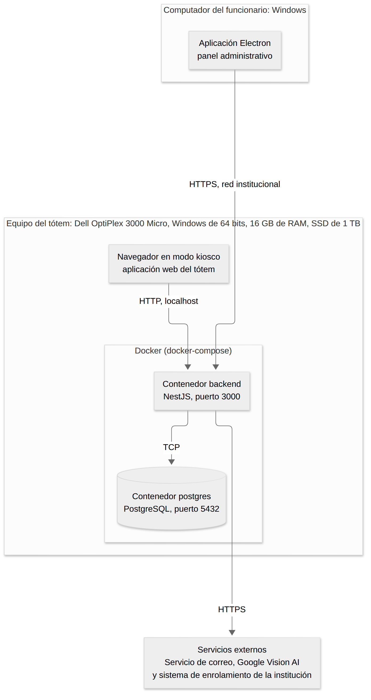
Figura 2. Diagrama de despliegue

8.1 Hardware del tótem
El tótem funciona sobre un Dell OptiPlex 3000 Micro con procesador Intel Core i5 de 12.ª generación, 16 GB de memoria RAM (15,7 GB utilizables), un SSD NVMe PCIe Gen4 x4 de 1 TB, conectividad Wi-Fi 6E con Bluetooth y Ethernet integrado, y sistema operativo Windows de 64 bits. Como periféricos cuenta con la pantalla táctil integrada y una cámara web USB externa.

9. Requisitos no funcionales
Las metas que siguen serán verificadas mediante el plan de pruebas y se detallan, con un identificador y el caso de prueba que las verifica, en el documento de Requisitos No Funcionales.
En seguridad, el sistema no almacena contraseñas de los usuarios institucionales, las contraseñas de los administradores se guardan como hash, las credenciales del sistema de enrolamiento existen solo en el backend, las consultas son parametrizadas y las rutas administrativas no son accesibles desde el tótem. En rendimiento, la búsqueda de una sala debe mostrar su resultado resaltado en el plano en menos de dos segundos, y el enrolamiento completo, desde que el usuario ingresa su correo hasta que ve la confirmación, debe tomar menos de dos minutos si el usuario recibe el código con rapidez.
En disponibilidad, la caída de Google Vision AI, del servicio de correo o del sistema de enrolamiento no puede bloquear el mapa, el directorio ni las preguntas frecuentes, y los errores se registran para poder revisarlos. En usabilidad, la interfaz del tótem debe poder usarse con el dedo sin teclado físico, con botones de al menos 48 píxeles de alto, y la verificación por código debe tomar menos de un minuto.
En portabilidad, la contenerización con Docker permite reinstalar el sistema en el equipo del tótem sin configuración manual. En escalabilidad, esta etapa atiende a un único tótem; el diseño desacoplado deja abierta la posibilidad de trasladar el backend a un servidor y de conectar más tótems en una etapa posterior. En adaptabilidad, incorporar otra institución debe requerir solo cambiar la configuración, los planos y los contenidos y, si corresponde, el conector de enrolamiento, sin modificar el código del resto del sistema.

10. Estrategia de pruebas
Las pruebas unitarias verifican las reglas de negocio de los servicios del backend de forma aislada, con la herramienta de pruebas que NestJS incluye por defecto. Las pruebas de integración recorren los flujos completos con la base de datos y los servicios externos, por ejemplo el enrolamiento desde la verificación del código hasta la validación de la fotografía. Las pruebas de rendimiento miden la búsqueda de salas y las consultas más frecuentes contra las metas del apartado anterior. Las pruebas de seguridad comprueban que las rutas administrativas no sean accesibles desde la aplicación web del tótem y que el puerto del backend rechace conexiones ajenas al computador del administrador. También comprueban que el código de verificación caduque y que el inicio de sesión del administrador se bloquee tras varios intentos fallidos. El plan detallado, con casos de prueba, datos de entrada y resultados esperados, se mantiene en la carpeta de evidencias de documentación de la Fase 2 del repositorio.

11. Estructura del repositorio
El repositorio de GitHub es público desde el inicio y se organiza de la siguiente forma. La documentación del proyecto se guarda en la carpeta Fase 2, dentro de Evidencias Proyecto y Evidencias de documentación, y el código del sistema en las carpetas de la raíz, según la estructura que define la asignatura.
orientasede/
frontend-web/ aplicación del tótem
frontend-desktop/ aplicación Electron de administración
backend/ NestJS y TypeScript, con las cinco APIs
database/ esquema Prisma, migraciones y script SQL
config/ parámetros de la institución
docker/ Dockerfile y docker-compose.yml
Fase 1/ evidencias individuales y grupales de la Fase 1
Fase 2/ evidencias individuales, grupales y del proyecto
Fase 3/ evidencias individuales y grupales de la Fase 3
.env.example variables de entorno de ejemplo
README.md

12. Riesgos y dependencias
La verificación del usuario depende de un servicio externo de envío de correo. Si el servicio no entrega el código a tiempo, la persona no puede completar el enrolamiento, pero el mapa, el directorio y las preguntas frecuentes siguen disponibles. Para acotar el riesgo, el servicio se usa a través de una interfaz propia que permite cambiar de proveedor, y el código tiene una vigencia corta con la posibilidad de solicitar uno nuevo.
El destino del enrolamiento depende de la interfaz web de un sistema externo, porque en el caso de demostración no ofrece una API. Para acotar el riesgo, la automatización con Playwright se ejecuta en el servidor, es auditable, se limita a una sola acción y está aislada en un conector reemplazable. Un cambio en esa interfaz obligaría a ajustar el conector, sin afectar al resto del sistema. Además, el enrolamiento es un módulo adicional, de modo que una falla en él no afecta a las funciones principales.
Concentrar el backend en el equipo del tótem implica que una falla de ese equipo detiene todo el sistema y la aplicación de escritorio. Se asume como parte de una prueba inicial y se mitiga con el despliegue reproducible en Docker, que permite reinstalar el sistema con rapidez.
La exportación de planos desde Figma entrega texto vectorizado que requiere corrección manual, lo que retrasa el trazado de cada piso. Se avanza por prioridad, empezando por el piso 3, ya trazado, y se utiliza el tablero Kanban para paralelizar el trabajo.
Finalmente, el plazo es acotado y el equipo es de tres integrantes, por lo que existe el riesgo de no completar todos los módulos. Scrumban permite entregar incrementos demostrables, y se prioriza el mapa, la base de datos y las funciones de orientación, y el enrolamiento se desarrolla como módulo adicional. Por esta razón se decidió no desarrollar el mapa tridimensional.

13. Distribución de responsabilidades
Patricia Cavieres Navarro es responsable de la base de datos y del documento de Modelo de Datos, del mapa bidimensional, de la API de Infraestructura y Salas, de la API de Enrolamiento y Trámites con sus integraciones con el servicio de correo, Google Vision AI y el conector del sistema de enrolamiento, de los requisitos no funcionales, del plan de pruebas, de la gestión del repositorio y de la consolidación de la documentación técnica.
Christofer Fuentes Ocaranza es responsable de la interfaz web restante, es decir, el directorio de áreas, las preguntas frecuentes y la guía de trámites, de la API de Preguntas Frecuentes, de la integración de los módulos en la aplicación del tótem y de la contenerización con Docker.
Pablo Méndez Contreras es responsable de la aplicación de escritorio y de sus módulos de salas, áreas, preguntas frecuentes y seguimiento de solicitudes, y de la autenticación del administrador de contenidos con credenciales propias.
Los tres integrantes revisan en conjunto los diagramas de arquitectura y despliegue, y cada uno confirma las tablas y los endpoints que usa su parte.

